ЕВРАЗИЙСКИЙ СОВЕТ ПО СТАНДАРТИЗАЦИИ, МЕТРОЛОГИИ И СЕРТИФИКАЦИИ
(ЕАСС)
EURO-ASIAN COUNCIL FOR STANDARDIZATION, METROLOGY AND CERTIFICATION
(EASC)
 | М Е Ж Г О С У Д А Р С Т В Е Н Н Ы Й  С Т А Н Д А Р Т | ГОСТ  (проект, RU, окончательная редакция)

КРАНЫ ГРУЗОПОДЪЕМНЫЕ.
ЛЕГКИЕ КРАНОВЫЕ СИСТЕМЫ И КОНСОЛЬНЫЕ КРАНЫ
Общие технические требования

(EN 16851:2017+A1:2020, NEQ)

Настоящий проект стандарта не подлежит применению
до его принятия

Минск
Евразийский совет по стандартизации, метрологии и сертификации
202
Предисловие

Евразийский совет по стандартизации, метрологии и сертификации (ЕАСС) представляет собой региональное объединение национальных органов по стандартизации государств, входящих в Содружество Независимых Государств. В дальнейшем возможно вступление в ЕАСС национальных органов по стандартизации других государств.
Цели, основные принципы и общие правила проведения работ по межгосударственной стандартизации установлены ГОСТ 1.0 «Межгосударственная система стандартизации. Основные положения» и ГОСТ 1.2 «Межгосударственная система стандартизации. Стандарты межгосударственные, правила и рекомендации по межгосударственной стандартизации. Правила разработки, принятия, обновления и отмены»

Сведения о стандарте

1 РАЗРАБОТАН Акционерным обществом «РАТТЕ» (АО «РАТТЕ») и Обществом с ограниченной ответственностью «РОЛТЭК» (ООО «РОЛТЭК)

2 ВНЕСЕН Федеральным агентством по техническому регулированию и метрологии
3 ПРИНЯТ Евразийским советом по стандартизации, метрологии и сертификации (протокол от № )
За принятие проголосовали:
Краткое наименование страны  по МК (ИСО 3166) 004–97 | Код страны  по МК (ИСО 3166) 004–97 | Сокращенное наименование национального органа  по стандартизации
4 Настоящий стандарт разработан с учетом основных нормативных положений европейского стандарта EN 16851:2017+A1:2020 «Краны. Легкие крановые системы» («Crane – Light crane systems», NEQ)
5 ВВЕДЕН ВПЕРВЫЕ
Информация о введении в действие (прекращении действия) настоящего стандарта и изменений к нему на территории указанных выше государств публикуется в указателях национальных стандартов, издаваемых в этих государствах, а также в сети Интернет на сайтах соответствующих национальных органов по стандартизации.
В случае пересмотра, изменения или отмены настоящего стандарта соответствующая информация будет опубликована на официальном интернет-сайте Межгосударственного совета по стандартизации, метрологии и сертификации в каталоге «Межгосударственные стандарты»

Исключительное право официального опубликования настоящего стандарта на территории указанных выше государств принадлежит национальным органам по стандартизации этих государств
Введение
Настоящий стандарт устанавливает требования к конструкции легких крановых систем и консольных кранов без кабины крановщика (оператора крана).
Применение положений настоящего стандарта на добровольной основе может быть использовано при подтверждении и оценке соответствия грузоподъемных кранов требованиям технических регламентов, действующих на территории государств, принявших настоящий стандарт.
.
МЕЖГОСУДАРСТВЕННЫЙ СТАНДАРТ

КРАНЫ ГРУЗОПОДЪЕМНЫЕ.
ЛЕГКИЕ КРАНОВЫЕ СИСТЕМЫ И КОНСОЛЬНЫЕ КРАНЫ
Общие технические требования
Cranes. Light crane systems and сantilever cranes. General technical requirements
____________________________________________________________

Дата введения – 20 – –

1 Область применения
Настоящий стандарт устанавливает общие технические требования, применяемые на стадиях проектирования и изготовления:
- легких крановых систем (ЛКС), номинальная грузоподъемность которых не превышает 4 т;
- поворотных консольных кранов на колонне, поворотных и неповоротных настенных консольных кранов, управляемых с подвесного пульта или с беспроводным управлением номинальной грузоподъемностью не более 2 т и грузовым моментом не более 100 кНм (консольные краны, если не требуется уточнение) с постоянной грузоподъемностью на всем диапазоне вылета.
Настоящий стандарт распространяется на ЛКС и консольные краны, металлические конструкции которых изготовлены из стали или профилей из алюминия и алюминиевых сплавов. Стандарт не распространяется на ЛКС и консольные краны со сварными металлоконструкциями из алюминия и алюминиевых сплавов.
Настоящий стандарт не распространяется на ЛКС и консольные краны, предназначенные для эксплуатации во взрывоопасных зонах, зонах с ионизирующим излучением, в электромагнитных полях, выходящих за область применения ГОСТ 30804.6.2, а также в фармацевтической или пищевой промышленности.
Целью настоящего стандарта не является требование замены или модернизации существующего оборудования, однако при проведении модернизации или реконструкции требования стандарта должны быть учтены.

2 Нормативные ссылки
В настоящем стандарте использованы нормативные ссылки на следующие межгосударственные стандарты:
ГОСТ 9.303 Единая система защиты от коррозии и старения. Покрытия металлические и неметаллические неорганические. Общие требования к выбору
ГОСТ 4784–2019 Алюминий и сплавы алюминиевые деформируемые. Марки
ГОСТ 15150 Машины, приборы и другие технические изделия. Исполнения для различных климатических районов. Категории, условия эксплуатации, хранения и транспортирования в части воздействия климатических факторов внешней среды
ГОСТ 22233 Профили прессованные из алюминиевых сплавов для ограждающих конструкций. Технические условия
ГОСТ 22584 Тали электрические канатные. Общие технические требования
ГОСТ 28408 Тали ручные и кошки. Общие технические условия
ГОСТ 30546.1 Общие требования к машинам, приборам и другим техническим изделиям и методы расчета их сложных конструкций в части сейсмостойкости
ГОСТ 30804.6.2 (IEC 61000-6-2:2005) Совместимость технических средств электромагнитная. Устойчивость к электромагнитным помехам технических средств, применяемых в промышленных зонах. Требования и методы испытаний
ГОСТ 32575.1 Краны грузоподъемные. Ограничители и указатели. Часть 1. Общие положения
ГОСТ 32575.4 Краны грузоподъемные. Ограничители и указатели. Часть 4. Краны стреловые
ГОСТ 32575.5 Краны грузоподъемные. Ограничители и указатели. Часть 5. Краны мостовые и козловые
ГОСТ 32576.1 Краны грузоподъемные. Средства доступа ограждения и защиты. Часть 1. Общие положения
ГОСТ 32576.4 Краны грузоподъемные. Средства доступа ограждения и защиты. Часть 4. Краны стреловые
ГОСТ 32576.5 Краны грузоподъемные. Средства доступа ограждения и защиты. Часть 5. Краны мостовые и козловые
ГОСТ 32578 Краны грузоподъемные. Металлические конструкции. Требования к материалам
ГОСТ 32579.1 Краны грузоподъемные. Принципы формирования расчетных нагрузок и комбинаций нагрузок. Часть 1. Общие положения
ГОСТ 32579.4 Краны грузоподъемные. Принципы формирования расчетных нагрузок и комбинаций нагрузок. Часть 4. Краны стреловые
ГОСТ 32579.5 Краны грузоподъемные. Принципы формирования расчетных нагрузок и комбинаций нагрузок. Часть 5. Краны мостового типа
ГОСТ 33166.1 Краны грузоподъемные. Требования к механизмам. Часть 1. Общие положения
ГОСТ 33166.4 Краны грузоподъемные. Требования к механизмам. Часть 4. Краны стреловые
ГОСТ 33166.5 Краны грузоподъемные. Требования к механизмам. Часть 5. Краны мостовые и козловые
ГОСТ 33169 Краны грузоподъемные. Металлические конструкции. Подтверждение несущей способности
ГОСТ 33172 Тали электрические цепные. Требования безопасности
ГОСТ 33709.1 Краны грузоподъемные. Термины и определения. Часть 1. Общие положения
ГОСТ 33714.1 Краны грузоподъемные. Технический контроль. Часть 1. Общие положения
ГОСТ 33714.5 Краны грузоподъемные. Технический контроль. Часть 5. Краны мостовые и козловые
ГОСТ 34017 Краны грузоподъемные. Классификация режимов работы
ГОСТ 34022 Документы эксплуатационные на грузоподъемные краны, тали электрические и съемные грузозахватные приспособления. Номенклатура и содержание. Общие требования
ГОСТ 34464.1 Краны грузоподъемные. Информация, предоставляемая по запросу. Часть 1. Общие положения
ГОСТ 34464.5 Краны грузоподъемные. Информация, предоставляемая по запросу. Часть 5. Краны мостовые и козловые
ГОСТ 34465.1 Краны грузоподъемные. Органы управления. Расположение и характеристики. Часть 1. Общие положения
ГОСТ 34465.4 Краны грузоподъемные. Органы управления. Расположение и характеристики. Часть 4. Краны стреловые
ГОСТ 34465.5 Краны грузоподъемные. Органы управления. Расположение и характеристики. Часть 5. Краны мостовые и козловые
ГОСТ 34587 Краны грузоподъемные. Металлические конструкции. Требования к изготовлению
ГОСТ 34589 Краны грузоподъемные. Краны мостовые и козловые. Общие технические требования
ГОСТ 34687 Краны грузоподъемные. Правила и методы испытаний
ГОСТ EN 795 Система стандартов безопасности труда. Средства индивидуальной защиты от падения с высоты. Устройства анкерные. Общие технические требования. Методы испытаний
ГОСТ EN 894-1 Безопасность машин. Эргономические требования к оформлению индикаторов и органов управления. Часть 1. Общие руководящие принципы при взаимодействии оператора с индикаторами и органами управления
ГОСТ EN 894-2 Безопасность машин. Эргономические требования по конструированию средств отображения информации и органов управления. Часть 2. Средства отображения информации
ГОСТ IEC 60204-32 Безопасность машин. Электрооборудование машин и механизмов. Часть 32. Требования к грузоподъемным механизмам
ГОСТ ISO 898-1 Механические свойства крепежных изделий из углеродистых и легированных сталей. Часть 1. Болты, винты и шпильки установленных классов прочности с крупным и мелким шагом резьбы
ГОСТ ISO 898-2 Механические свойства крепежных изделий из углеродистых и легированных сталей. Часть 2. Гайки установленных классов прочности с крупным и мелким шагом резьбы
ГОСТ ISO 3506-1 Механические свойства крепежных изделий из коррозионно-стойкой нержавеющей стали. Часть 1. Болты, винты и шпильки
ГОСТ ISO 3744 Акустика. Определение уровней звуковой мощности и звуковой энергии источников шума по звуковому давлению. Технический метод в существенно свободном звуковом поле над звукоотражающей плоскостью
ГОСТ ISO 11201 Шум машин. Определение уровней звукового давления излучения на рабочем месте и в других контрольных точках в существенно свободном звуковом поле над звукоотражающей плоскостью
ГОСТ ISO 12100 Безопасность машин. Основные принципы конструирования. Оценки риска и снижения риска
ГОСТ ISO 13849-1 Безопасность оборудования. Элементы систем управления, связанные с безопасностью. Часть 1. Общие принципы конструирования
Примечание – При пользовании настоящим стандартом целесообразно проверить действие ссылочных стандартов и классификаторов на официальном интернет-сайте Межгосударственного совета по стандартизации, метрологии и сертификации (www.easc.by) или по указателям национальных стандартов, издаваемым в государствах, указанных в предисловии, или на официальных сайтах соответствующих национальных органов по стандартизации. Если на документ дана недатированная ссылка, то следует использовать документ, действующий на текущий момент, с учетом всех внесенных в него изменений. Если заменен ссылочный документ, на который дана датированная ссылка, то следует использовать указанную версию этого документа. Если после принятия настоящего стандарта в ссылочный документ, на который дана датированная ссылка, внесено изменение, затрагивающее положение, на которое дана ссылка, то это положение применяется без учета данного изменения. Если ссылочный документ отменен без замены, то положение, в котором дана ссылка на него, применяется в части, не затрагивающей эту ссылку.

3 Термины и определения
В настоящем стандарте применены термины по ГОСТ 33709.1 и ГОСТ ISO 3744, а также следующие термины с соответствующими определениями:
3.1 опорная конструкция легкой крановой системы: Рамная конструкция, соединение элементов которой не требует применения сварки при монтаже, предназначенная для установки отдельно стоящей легкой крановой системы.

3.2 подвес: Совокупность кронштейнов, шпилек и других соединительных элементов, предназначенных для закрепления (подвешивания) направляющих на здании или опорной конструкции.

3.3 монорельсовая легкая крановая система: Совокупность тали или другого грузоподъемного устройства с кареткой передвижения и монорельса с подвесами.

3.4 свободностоящая легкая крановая система: Легкая крановая система с опорной конструкцией, не закрепляемой на основании (на полу, земле).

3.5 каретка передвижения (тележка передвижения): Элемент легкой крановой системы, снабженный колесами и предназначенный для передвижения моста, тали или другого грузоподъемного устройства по рельсам (направляющим).

3.6 погрузочно-разгрузочная станция: Устройство в составе монорельсовой легкой крановой системы, позволяющее опускать и поднимать часть рельса вместе с грузоподъемным устройством.

3.7 поворотный круг: Элемент монорельсовой легкой крановой системы способный вращаться в горизонтальной плоскости и снабженный одним или несколькими отрезками рельсов, обеспечивающий переход каретки передвижения на другой монорельс.

3.8 стрелочный перевод: Элемент легкой крановой системы, обеспечивающий переход каретки передвижения на другой рельс.

4 Общие требования
4.1 Безопасность ЛКС и консольных кранов по видам опасности, минимизация возникновения опасных ситуаций, идентифицированных в соответствии с требованиями ГОСТ ISO 12100, обеспечивается выполнением требований настоящего стандарта.
4.2 ЛКС и консольные краны должны проектироваться и изготовляться с учетом климатических воздействий, значения которых устанавливаются на основании требований технического задания в соответствии с ГОСТ 15150.
4.3 ЛКС и консольные краны, предназначенные для эксплуатации в сейсмически активных районах, должны быть спроектированы и изготовлены с учетом нормативных сейсмических воздействий согласно ГОСТ 30546.1.
4.4 Условия эксплуатации должны быть указаны в техническом задании на поставку и технической документации с учетом требований ГОСТ 34464.1 и ГОСТ 34464.5.
4.5 Группы классификации (режима работы) ЛКС и консольных кранов, а также их механизмов назначают в соответствии с ГОСТ 34017 и рекомендациями, приведенными в приложении А с учетом интенсивности использования. При этом режимы работы ЛКС и консольных кранов, изготовленных из алюминия и алюминиевых сплавов, не следует назначать выше А4, а режимы работы их механизмов – выше М4.
4.6 Общие принципы выбора нагрузок и их комбинаций для расчета ЛКС и консольных кранов установлены ГОСТ 32579.1, ГОСТ 32579.4, ГОСТ 32579.5. Подтверждение несущей способности металлических конструкций ЛКС и консольных кранов выполняют в соответствии с требованиями ГОСТ 33169.
4.7 Все элементы и узлы ЛКС и консольных кранов должны выдерживать без повреждений все комбинации нагрузок, возникающих во всех ситуациях, допустимых руководством по эксплуатации, а также при возможных аварийных ситуациях (например, аварийное торможение при отключении электропитания, столкновение с упором при отказе датчика и т. п.). Если условия эксплуатации способствуют накоплению на элементах ЛКС и консольных кранов сыпучих материалов, грязи, снега и льда, то в расчетах должны быть учтены нагрузки от их веса. Упругая деформация элементов конструкций не должна приводить к нарушению работы механизмов, а также к самопроизвольным движениям моста крана ЛКС, грузоподъемных устройств по мосту ЛКС, монорельсу или по стреле консольного крана и к неконтролируемому повороту стрелы консольного крана. В случае необходимости точного позиционирования перемещаемых грузов, требования к допустимой величине упругой деформации следует ужесточить.
4.8 Номенклатура и содержание эксплуатационных документов, поставляемых с ЛКС и консольными кранами, должны соответствовать требованиям ГОСТ 34022. Для ЛКС и консольных кранов, монтируемых на строительных конструкциях здания, должны быть указаны максимальные нагрузки от ЛКС и консольных кранов на эти конструкции. Также должна быть приведена полная информация, необходимая для установки ЛКС и консольных кранов на полу или фундаменте.
4.9 Механические компоненты, входящие в состав ЛКС и консольных кранов, должны соответствовать (где это применимо) ГОСТ 34589, ГОСТ 22584, ГОСТ 28408, ГОСТ 33166.1, ГОСТ 33166.4, ГОСТ 33166.5 и ГОСТ 33172.
4.10 Стальные конструкции ЛКС и консольных кранов должны соответствовать требованиям ГОСТ 32578 и ГОСТ 34587.
4.11 Конструкции ЛКС и консольных кранов, выполненные из алюминия и его сплавов, должны соответствовать требованиям раздела 5.
4.12 Рельсы и компоненты ЛКС и консольных кранов должны быть защищены от коррозии в соответствии с предполагаемыми условиями эксплуатации.
4.13 Все монтажные соединения ЛКС и опорных конструкций должны быть выполнены разборными (без применения сварки).
4.14 Для резьбовых соединений в металлических конструкциях ЛКС и консольных кранов применяют крепежные изделия по ГОСТ ISO 898-1 и ГОСТ ISO 898-2 класса прочности не ниже 8.8. Крепежные изделия из нержавеющих сталей применяют с учетом требований ГОСТ ISO 3506-1.
4.15 Все разборные соединения должны быть изготовлены таким образом, чтобы исключить возможность их ослабления, а износ деталей не должен приводить к падению груза или возникновению других опасных ситуаций.
4.16 Конструкция и установка ЛКС и консольных кранов должны исключать возможность движений, не контролируемых оператором.
4.17 При использовании талей и мостовых кранов с ручным приводом передвижения усилие, необходимое для перемещения тали или моста крана, не должно превышать 200 Н.

5 Требования к конструкциям из алюминия и его сплавов
5.1 Заготовки и изделия, изготовленные из алюминия и его сплавов путем прессования (экструдированные), должны соответствовать ГОСТ 22233.
5.2 Упругие свойства материалов из алюминия и алюминиевых сплавов должны соответствовать модулю упругости E = 70 кН/мм² и коэффициенту Пуассона ν = 0,3.
5.3 Расчетные значения прочностных характеристик материалов для экструдированных изделий приведены в таблице 1. Эти значения применимы для температур до 80°C.
5.4 Марки материалов, не указанные в таблице 1, применяют при условии соблюдения следующих условий:
- расчетное значение предела текучести σ_{т} ограничено значением 0,9σ_{в} (σ_{в} – предел прочности) для материалов с σ_{в} /σ_{т} <1,1;
- относительное удлинение при разрыве не менее 7 % при расчетной длине образца (где S₀ – исходная площадь поперечного сечения образца, мм²);
- состояние материалов должно быть указано в соответствии с ГОСТ 22233.
Таблица 1 – Расчетные значения прочности алюминия и алюминиевых сплавов
Марка сплава по [1] | Состояние  материала  по ГОСТ 22233 | Толщина стенки (полки) t, мм | Предел текучести σ_{т},  Н/мм² | Предел прочности σ_{в},  Н/мм²
EN AW-6060 | T5  T6  T64  T66 | t ≤ 25  t ≤ 15  t ≤ 15  t ≤ 25 | 100  140  120  150 | 140  170  180  195
EN-AW-6061 | T4  T6 | t ≤ 25  t ≤ 25 | 110  240 | 180  260
EN-AW-6063 | T5  T6  T66  T66 | t ≤ 25  t ≤ 25  t ≤ 10  10 < t ≤ 25 | 110  160  200  180 | 160  195  245  225
EN AW-6005A | T6 | 10 < t ≤ 25 | 200 | 250
EN AW-6106 | T6 | t ≤ 10 | 200 | 250
EN AW-7020 | T6 | t ≤ 15  15 < t ≤ 40 | 290  275 | 350  350
Примечание – Аналоги марок сплавов по [1] см. ГОСТ 4784–2019 (таблица Б.1).

5.5 Расчеты на сопротивление усталости конструкций ЛКС и консольных кранов, изготовленных из алюминия и алюминиевых сплавов, как правило, не выполняют.
5.6 Предельные размеры экструдированных элементов должны соответствовать ГОСТ 22233.
5.7 Для соединений конструкций из алюминия и алюминиевых сплавов с использованием стальных болтов необходимо предусматривать мероприятия по защите от контактной коррозии в соответствии с ГОСТ 9.303. В случае применения болтов из нержавеющей стали дополнительные мероприятия по защите от контактной коррозии не требуются.
6 Требования к основным компонентам
6.1 Рельсы и монорельсы легких крановых систем, мосты кранов и стрелы консольных кранов
6.1.1 В качестве рельсов и монорельсов ЛКС, пролетных балок мостовых кранов и стрел консольных кранов применяют стандартные прокатные или сварные стальные профили, а также стандартные или специальные профили из алюминия и алюминиевых сплавов.
6.1.2 В случаях применения в качестве рельсов и монорельсов ЛКС, пролетных балок мостовых кранов и стрел консольных кранов составных стальных профилей из тонкостенных элементов (примеры см. на рисунке 1) должна быть обеспечена неизменность их формы при действии максимально допустимых эксплуатационных и испытательных нагрузок. При необходимости применяют продольные или охватывающие профиль усиления. Применение составных профилей из алюминия и алюминиевых сплавов не допускается.
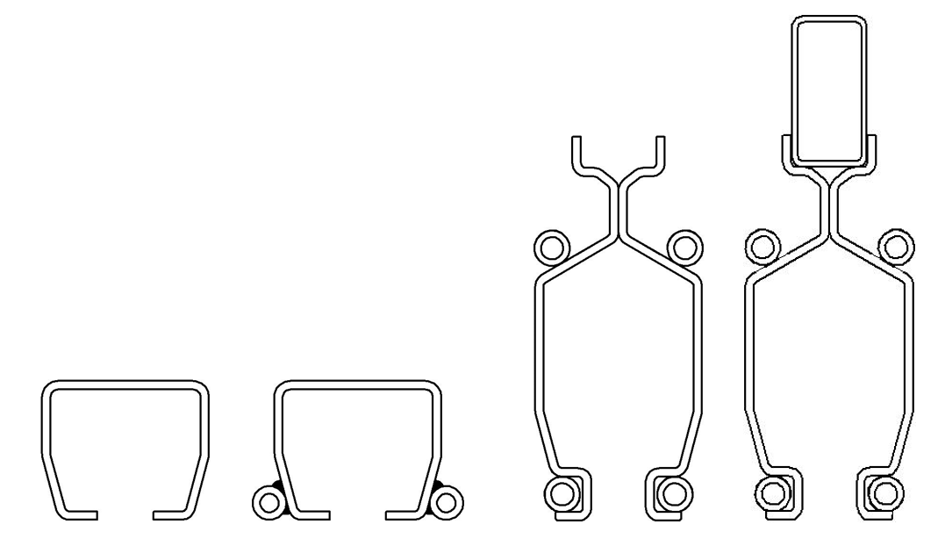
Рисунок 1 – Примеры исполнения составного стального профиля
с продольным усилением
6.1.3 Применение болтовых или сварных стыков в конструкции пролетных балок мостовых кранов и стрел консольных кранов не допускается.
6.1.4 Стыки рельсов должны обеспечивать заданное расположение соединяемых частей и непрерывность поверхности качения для колес кареток передвижения.
6.1.5 Стыки должны быть рассчитаны на максимальные нагрузки, действующие на них. При этом необходимо учитывать удары о концевые упоры, буфера, а также любые другие динамические нагрузки. Если отсутствуют другие способы предотвращения раскрытия стыка во время эксплуатации, то стык должен быть сконструирован таким образом, чтобы он не мог самопроизвольно раскрыться, например, с помощью фиксаторов.
6.1.6 Расстояние между стыком и ближайшим подвесом D менее 100 мм, и более 1/5 расстояния между точками подвесов. Допустимые значения должны быть указаны в инструкции по монтажу и обслуживанию. Допустимый зазор G, а также допустимое взаимное вертикальное смещение торцов рельсов (направляющих) S ходовой поверхности должны быть указаны в инструкции по монтажу и обслуживанию (см. рисунок 2). При наличии стыка как минимум один из стыкуемых элементов рельса (монорельса) должен быть подвешен на двух подвесах.
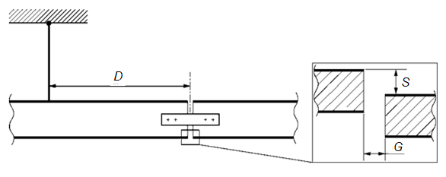
D – допустимое расстояние между стыком и ближайшим подвесом; G – допустимый зазор между торцами двух рельсов (направляющих); S – допустимое взаимное вертикальное смещение торцов рельсов (направляющих)
Рисунок 2 – Стык рельсов (направляющих)
6.2 Подвесы легкой крановой системы
6.2.1 Должны быть предусмотрены меры по ограничению величины горизонтального перемещения ЛКС, препятствующей нормальному передвижению мостового крана и (или) позиционированию грузов.
6.2.2 Подвесы должны иметь устройства для регулировки положения рельсов по вертикали и горизонтали.
6.2.3 Конструкция подвесов должна исключать перемещения (раскачивание) рельсов при передвижении моста крана и грузоподъемного устройства.
6.2.4 В случае использования длинных конструкций подвесов может возникнуть нежелательное перемещение (раскачивание). Раскачивание может быть ограничено применением поперечных и продольных элементов жесткости (распорок).
6.2.5 В эксплуатационных документах должны быть даны рекомендации по выбору компонентов и ограничения их применения (протяженность кранового пути, длина подвесов и т. п.) с учетом изменения линейных и объемных размеров при изменении температуры окружающей среды.
6.3 Обеспечение движения мостового крана легкой крановой системы
Соединение между кареткой передвижения и мостовым краном ЛКС должно быть выполнено таким образом, чтобы обеспечить необходимые степени свободы вокруг горизонтальной и вертикальной оси (например, должна быть обеспечена достаточная свобода перемещения вокруг вертикальной оси так, чтобы движение моста крана не затруднялось во время работы в случае забегания одной стороны моста, а также при проходе моста через стрелочные переводы).
6.4 Дополнительные устройства для кареток передвижения и подвесов
6.4.1 Если каретка передвижения или подвес рельса (направляющей) оснащены дополнительным устройством для защиты от отказа основного компонента (резервным элементом), то это устройство должно быть спроектировано с учетом динамической нагрузки, вызванной отказом основного компонента.
6.4.2 Руководство по эксплуатации должно содержать инструкции по действиям обслуживающего персонала после отказа основного компонента, в том числе, по проверке конструкции, ремонту и повторному вводу в эксплуатацию ЛКС.
6.5 Поворотные круги и стрелочные переводы легких крановых систем
6.5.1 Поворотные круги монорельсовых ЛКС и стрелочные переводы должны быть сконструированы таким образом, чтобы исключить падение или заклинивание каретки передвижения во время работы. Схемы поворотного круга и стрелочного перевода показаны на рисунке 3.
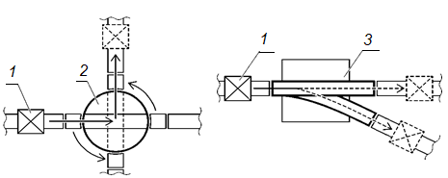
1 – движущаяся каретка передвижения; 2 – поворотный круг; 3 – стрелка (переключатель)
Рисунок 3 – Схемы поворотного круга и стрелочного перевода
6.5.2 В случае применения стрелочных переводов для мостовых кранов должна быть обеспечена синхронность их срабатывания.
6.6 Блокировочное устройство
Падение или заклинивание каретки передвижения при переходе с одного рельса на другой должно быть предотвращено путем использования блокировочного устройства, типовой пример исполнения которого показан на рисунке 4.
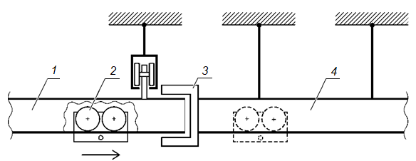
1 – каретка передвижения; 2 – мост; 3 – блокировочное устройство; 4 – рельс (монорельс)
Рисунок 4 – Пример исполнения блокировочного устройства
6.7 Погрузочно-разгрузочная станция монорельсовых легких крановых систем
Погрузочно-разгрузочные станции должны быть сконструированы таким образом, чтобы предотвратить падение или блокировку каретки передвижения во время ее движения к погрузо-разгрузочной станции или от нее. На рисунке 5 показан пример погрузочно-разгрузочной станции. Устройство для подъема погрузочной платформы должно соответствовать стандартам, указанным в 4.9.
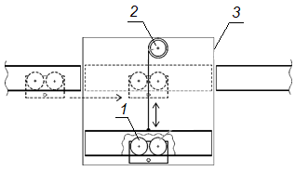
1 – каретка передвижения; 2 – подъемное устройство; 3 – погрузочно-разгрузочная станция
Рисунок 5 – Погрузочно-разгрузочная станция
6.8 Консольно-выдвижные системы
При использовании консольно-выдвижной системы необходимо принять меры для предотвращения неконтролируемого движения и заклинивания подвижных частей, например с использованием противовесов или упорных роликов, если при консольной нагрузке ходовые колеса кареток могут терять контакт с поверхностью рельса, Пример консольно-выдвижной системы показан на рисунке 6.
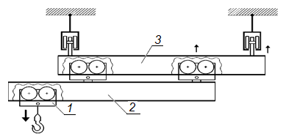
1 – подъемное устройство; 2 – выдвижная консоль; 3 – мост
Рисунок 6 – Консольно-выдвижная легкая крановая система

6.9 Каретки передвижения
6.9.1 Каретки передвижения должны быть снабжены устройствами, предотвращающими непреднамеренный сход колес с рельсов, случайное падение или подъем реборды на рельс. Данное требование может быть выполнено использованием направляющих роликов и (или) реборд колес. Каретка передвижения должна быть защищена от падения или опрокидывания в случае поломки одного колеса.
6.9.2 Каретки передвижения мостов ЛКС, как правило, собственными приводными механизмами не снабжают. При необходимости в качестве приводных механизмов передвижения кареток применяют дополнительные электрические или пневматические механизмы, конструктивно выполняемые по аналогии с каретками передвижения и соединяемые с ними. При использовании дополнительных приводных механизмов следует минимизировать собственный вес конструкции моста для обеспечения постоянного сцепления колес привода с рельсом.
6.9.3 Рабочая поверхность ходовых колес кареток передвижения мостов, талей и других грузоподъемных устройств для ЛКС и консольных кранов, изготовленных из алюминия и алюминиевых сплавов, должна быть выполнена из полимерного материала, выбранного из условий контактной прочности и износоустойчивости.
6.10 Концевые упоры и ограничители движения
6.10.1 Для любого движения с ограничением, обусловленным конструкцией или условиями эксплуатации, должен быть предусмотрен ограничитель движения. Ограничителем движения может быть электрический выключатель (конечный выключатель) или механический концевой упор. Концевые упоры должны быть способны останавливать движение на максимальной скорости без деформаций и разрушений элементов грузоподъемного устройства.
6.10.2 Ограничители движения должны соответствовать ГОСТ 32575.1, ГОСТ 32575.4 (для консольных кранов) и ГОСТ 32575.5 (для ЛКС).
6.10.3 Концы стрел, мостов и рельсов должны быть оборудованы механическими концевыми упорами. Концевые упоры параллельных рельсов моста или рельсов передвижения моста должны располагаться в одной вертикальной плоскости.
6.10.4 Если концевые упоры крепятся с помощью фрикционного болтового соединения, основанного исключительно на трении, для обеспечения возможности регулировки положения упоров, необходимо предусмотреть фиксатор за концевым упором или конструкция концевого упора должна быть спроектирована с коэффициентом запаса не менее 1,6.
6.10.5 Если конструкция поворотного консольного крана предусматривает ограничение угла поворота, необходимо предусмотреть концевые упоры для поворота.
6.10.6 Если возможно неконтролируемое перемещение моста или тали под действием веса питающего кабеля (шлангов), каретки передвижения талей или крана должны быть оснащены тормозами.
7 Конструктивные требования безопасности
7.1 Ограничители, указатели и индикаторы
7.1.1 Общие требования к ограничителям, указателям и индикаторам установлены ГОСТ 32575.1, специальные требования для консольных кранов – ГОСТ 32575.4, а для ЛКС – ГОСТ 32575.5.
7.1.2 Конструкцией ЛКС и консольных кранов должны быть обеспечены, по крайней мере, следующие функции, связанные с безопасностью, где это применимо:
- защита от перегрузки;
- ограничение движений в конце диапазонов движения (например, подъем, перемещение моста, перемещение тележки, поворот);
- ограничение движения на поворотных кругах, блокировках, переключателях и на погрузочных станциях;
- аварийная остановка.
7.1.3 Расположение устройств визуального отображения (например, информационных мониторов), если таковые имеются, должно соответствовать ГОСТ EN 894-1 и ГОСТ EN 894-2. Данные устройства должны быть установлены так, чтобы свести к минимуму движение головы оператора, но при этом избежать препятствия обзору рабочей зоны.
7.2 Функции систем управления, связанные с безопасностью
7.2.1 Цепи управления, состоящие из электромеханических, гидравлических и пневматических компонентов, должны соответствовать, как минимум, уровню эффективности защиты С и категории 1 по ГОСТ ISO 13849-1.
7.2.2 Схемы управления, построенные с использованием электронных или программируемых компонентов, должны соответствовать, как минимум, уровню эффективности защиты С и категории 2 по ГОСТ ISO 13849-1.
7.2.3 Для применения в условиях повышенного риска необходимо провести оценку риска, чтобы определить более высокие требования к уровню эффективности защиты.
7.2.4 Функции отключения для беспроводных систем управления при прерывании или неисправности соединения или нажатии кнопки «СТОП» на передатчике должны соответствовать, как минимум, уровню эффективности защиты С и категории 3 по ГОСТ ISO 13849-1. Это требование не распространяется на обычное использование, т.е. когда для запуска и остановки движений используются кнопки с автоматическим возвратом.
7.3 Энергообеспечение
7.3.1 Электрическое оборудование должно соответствовать ГОСТ IEC 60204-32.
7.3.2 Требования к гидравлическому и пневматическому оборудованию – по ГОСТ 33166.1.
7.4 Органы управления
Требования к органам управления ЛКС и консольных кранов – по ГОСТ 34465.1 и ГОСТ 34465.5, а специальные требования для консольных кранов – по ГОСТ 34465.4.
8 Шум
8.1 Как правило, шум не представляет значительной опасности при использовании ЛКС и консольных кранов. Шум может представлять значительную опасность, если положение оператора близко к одному или нескольким установкам или компонентам, указанным в 8.2, в случае если их мощность или частота вращения во время работы высоки.
В случае если шум представляет значительную опасность, необходимо принять меры, предусмотренные 8.3.
8.2 Для ЛКС и консольных кранов основными источниками шума являются (см. рисунки 7 и 8):
- подъемное устройство (двигатель, редуктор, тормоза);
- ходовая часть кареток передвижения моста и тали;
- элементы энергообеспечения тали и устройств передвижения кареток;
- внешние устройства, например вентиляторы с электроприводом;
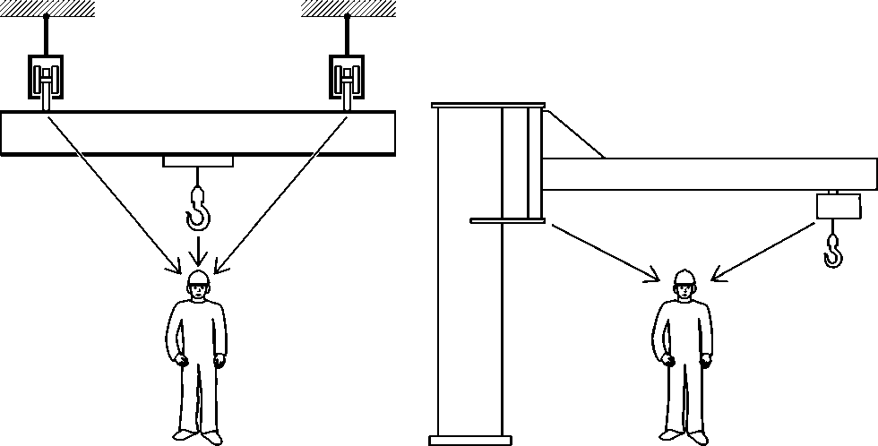
- пневматические или гидравлические насосы, расположенные на грузозахватном приспособлении.
Рисунок 7 – Источники шума легкой крановой системы и поворотных консольных кранов
8.3 Типичными мерами по снижению уровня шума являются:
- выбор малошумящих компонентов;
- использование эластичных методов крепления, которые предотвращают передачу шума от компонентов к несущим конструкциям;
- использование шумозащитных кожухов для шумных компонентов.
Можно применить другие меры с эквивалентной или более высокой эффективностью.
8.4 Измерение параметров шума
8.4.1 Измерение параметров уровня шума ЛКС и консольных кранов проводят в соответствии с требованиями ГОСТ ISO 11201 на всех местах управления.
Примечание – Измерение уровня звукового давления, создаваемого механизмами с ручным приводом, не проводят.
8.4.2 ЛКС или консольный кран должны быть смонтированы в соответствии с инструкцией по монтажу в таком месте, чтобы отражения и другие помехи от окружающей обстановки были сведены к минимуму.
8.4.3 Звуковая сигнализация во время измерений уровня звукового давления должна быть отключена.
8.4.4 Части незакрепленных на испытательном грузе грузозахватных приспособлений, вызывающие шум, должны быть изолированы или демонтированы.
8.4.5 При проведении измерений уровня звукового давления используют груз, масса которого соответствует номинальной грузоподъемности ЛКС или консольного крана, однако если использование номинального груза затруднено, допустимо использовать груз, имеющий массу не менее 50 % от номинального.
8.4.6 При проведении измерений уровня звукового давления ЛКС и консольных кранов точка положения микрофона соответствует положению головы оператора ЛКС или консольного крана в вертикальной плоскости, образованной подвесными элементами управления, на высоте 1,6 м и на расстоянии 3∕4 пролета моста ЛКС или вылета стрелы консольного крана R от центра вращения (см. рисунок 8).
8.4.7 Точка положения микрофона должна оставаться неподвижной во время движения моста, подъемного устройства или поворота стрелы.

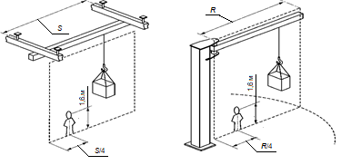

Рисунок 8 – Точки измерения шума ЛКС и консольного поворотного крана
8.4.8 Уровень звуковой мощности должен быть определен, если значение уровня звукового давления на рабочем месте превышает 80 дБ(А). Для консольных поворотных кранов должен применяться один из следующих случаев:
a) при установке ЛКС и консольных кранов в помещениях вблизи отражающих и поглощающих поверхностей уровни звукового давления должны измеряться в точках, определенных координатами, приведенными в таблице 2;
б) если уровни звуковой мощности могут быть измерены в надлежащей акустической среде, их значения могут быть указаны вместо уровня звуковой мощности всей ЛКС или консольного крана. Во время измерения тали и мостовые краны должны перемещаться по рабочей поверхности (поверхностям), поскольку это соответствует фактическому использованию.
Примечание – Приведенный выше случай обычно применим к серийно изготавливаемым изделиям. Изделия единичного производства (изготовленные на заказ), как правило, не могут работать под нагрузкой в надлежащей акустической среде до установки на месте конечного использования.
Таблица 2 – Координаты точек измерения уровней звукового давления при установке ЛКС и консольных кранов вблизи отражающих и поглощающих поверхностей
Номер точки  измерения | Координата Х  для ЛКС | Координата Х  для консольного крана | Координата Y | Координата Z
1 | 0,1S | 0,1R | 0 | 1,6 м
2 | 0,20S | 0,20R | -h | 1,6 м
3 | 0,20S | 0,20R | h | 1,6 м
4 | 0,50S | 0,50R | -h | 1,6 м
5 | 0,50S | 0,50R | h | 1,6 м
6 | 0,80S | 0,80R | -h | 1,6 м
7 | 0,80S | 0,80R | h | 1,6 м
8 | 0,9S | 0,9R | 0 | 1,6 м
Примечание – R – вылет стрелы; S – пролет моста; h – высота от пола до верхнего края тали; X – координата точки, расположенной на вертикальной оси симметрии колонны или шарнира оси поворота стрелы настенного консольного крана (начало координат на полу); Y – горизонтальная координата в направлении радиуса поворота; Z – высота положения микрофона от пола.

8.4.9 Рабочие циклы во время измерения уровня звукового давления
8.4.9.1 Рабочий цикл в процессе измерения уровня звукового давления при подъеме и перемещении тали должен быть следующим:
1) груз размещают в точке, соответствующей 1∕4 пролета моста ЛКС или 1∕4 вылета стрелы консольного крана;
2) груз поднимают с максимальной скоростью до высоты, равной половине общей высоты подъема;
3) в процессе подъема начинают процесс перемещения тали (примерно на 1∕4 общей высоты подъема) и продолжают до точки, соответствующей 3∕4 пролета моста ЛКС или 3∕4 вылета стрелы консольного крана;
4) прежде чем процесс перемещения прекратится, начинают опускание до уровня земли.
Примечание – В случае поворотных консольных кранов с механическим приводом механизм поворота должен работать во время движения тележки;
5) груз возвращают в исходную точку в обратной последовательности.
Примечание – При наличии ограничений на одновременное выполнение движений процесс должен быть соответствующим образом изменен.
8.4.9.2 Измерение уровня звукового давления при перемещении моста ЛКС проводят отдельно, при этом груз должен находиться в центре пролета моста.
8.4.9.3 Измерения уровня звукового давления проводят не менее трех раз.
9 Средства доступа и ограждения
9.1 Общие требования к средствам доступа, ограждения и защиты установлены ГОСТ 32576.1, специальные требования для консольных кранов – ГОСТ 32576.4, а для ЛКС – ГОСТ 32576.5
9.2 ЛКС и консольные краны должны быть сконструированы таким образом, чтобы доступ к зонам обслуживания и осмотра был возможен одним из следующих способов или их комбинацией:
- постоянный доступ для технического обслуживания и осмотра;
- доступ по галереям и лестницам здания или аналогичной стационарной конструкции;
- доступ при помощи передвижных подъемных механизмов (например, гидравлических подъемников).
В двух последних случаях доступ зависит от внешних устройств, которые не являются частью ЛКС и консольного крана. Порядок использования этих устройств должен быть описан в руководстве по техническому обслуживанию крана.
9.3 В некоторых случаях для обслуживания или проверки оборудования может потребоваться страховочная привязь. Необходимость использования страховочных привязей должна быть указана в руководстве по эксплуатации, а ЛКС или консольный кран снабжены точками крепления страховочного оборудования в соответствии с ГОСТ EN 795.
9.4 Открытые зубчатые передачи, цепные передачи и аналогичные силовые передачи в рабочих зонах и зонах прохода должны быть защищены ограждением. В исключительных случаях открытые передачи допускается не ограждать, при условии, что точка зацепления ведущей шестерни расположена на достаточном расстоянии от путей доступа.
9.5 Эквивалентный уровень безопасности может быть обеспечен, например, с помощью системы обнаружения людей или системы ограничения движений.
9.6 Если существует опасность того, что на путях доступа возникнет опасность поскальзывания или падения, проходы должны быть оборудованы калитками. Калитки должны быть оснащены блокирующим устройством для отключения соответствующего движения.
9.7 Если поверхности катания рельсов не ограждены и находятся на расстоянии менее 2,5 м от уровня прохода, опасная зона должна быть ограждена. Зазор между поверхностью катания и ограждением не должен превышать 6 мм.
10 Совместное управление несколькими кранами (талями) с одного пульта управления
10.1 Если два или более крана или тали, управляемых с одного пульта управления, используются для перемещения одного груза, их системы управления должны быть синхронизированы для обеспечения совместной работы в допускаемых пределах для конкретного применения:
- скорости подъема должны быть одинаковы;
- горизонтальные скорости должны быть одинаковы в пределах допусков, необходимых для конкретного применения;
- любое прерывание работы одного механизма по любой причине должно оказывать соответствующее воздействие на другой.
Примечание – Применение для совместной работы по подъему и перемещению грузов механизмов с пневматическим или гидравлическим приводом не рекомендуется.
10.2 Если краны могут использоваться как по отдельности, так и в тандемном режиме, то органы управления должны иметь соответствующую маркировку.
10.3 Если одновременное использование нескольких подъемных устройств может привести к перегрузке какой-либо части ЛКС или консольного крана, необходимо принять меры для предотвращения перегрузки механическими или электрическими средствами. Перегрузка может возникнуть, например, в следующих случаях:
- совокупная грузоподъемность подъемных устройств превышает грузоподъемность моста ЛКС;
- несколько расположенных рядом подъемных устройств создают недопустимую нагрузку на подвеску монорельса;
- несколько соседних мостов создают недопустимую нагрузку на подвеску рельса;
- наличие на консольно-выдвижной системе нескольких подъемных устройств;
- работа двух стрел на одной колонне консольного крана в одной и той же зоне поворота.
11 Требования к установке
11.1 Если национальными нормами государств, принявших настоящий стандарт, не предусмотрены иные требования к безопасным расстояниям между ЛКС и консольными кранами и окружающими конструкциями, в качестве минимальных значений следует выдерживать следующие условия:
- зазор между верхней точкой крана и выступающими вниз элементами перекрытия здания – не менее 50 мм;
- расстояние по вертикали между двумя настенными консольными кранами, установленными один над другим, с путями доступа в один из двух кранов – 500 мм;
- если существует вероятность нахождения персонала на верхней части постоянного препятствия под краном, то расстояние до нижней части крана должно быть не менее 500 мм;
- зазор между концевой балкой моста ЛКС или кареткой передвижения и зданием, с учетом максимального перекоса моста и допустимого износа колес, без необходимости постоянного нахождения персонала – не менее 50 мм.
11.2 Производитель должен указать в инструкции по монтажу необходимость в светильниках, прикрепленных к ЛКС или консольному крану, в зависимости от наличия других светильников на месте установки. Особое внимание следует уделять освещению зоны, в которой груз находится в определенное время (например, рабочей зоны), а также всех лестниц, площадок и проходов.
11.3 ЛКС и консольный кран должны быть оборудованы освещением, обеспечивающим освещенность не менее 50 лк в рабочей зоне, если общего освещения, имеющегося на месте установки, недостаточно для работы.
11.4 Анкерные крепления конструкций опорных ЛКС и консольных кранов должны быть рассчитаны на весь диапазон и сочетания допустимых нагрузок на ЛКС и консольные краны. Требования к анкерным креплениям и основанию, на котором устанавливается опорная ЛКС или консольный кран, должны быть приведены в эксплуатационных документах на опорную ЛКС или консольный кран.
12 Проверка пригодности к использованию
12.1 Испытания ЛКС и консольных кранов в целях проверки пригодности к использованию, в том числе периодические испытания при техническом освидетельствовании проводят в соответствии с ГОСТ 34687.
12.2 При проведении технического контроля состояния консольных кранов руководствуются требованиями ГОСТ 33714.1, а ЛКС – ГОСТ 33714.5.
Приложение А
(рекомендуемое)
Инструкции по определению эксплуатационных характеристик

А.1 В таблице A.1 приведены указания по выбору классов использования и классов нагружения ЛКС и консольных кранов в зависимости от области их применения.

Таблица A.1 – Выбор классов использования и классов нагружения ЛКС и консольных кранов
Описание области использования | Класс использования | Класс нагружения
ЛКС и консольные краны с ручным управлением | U0–U2 | Q1–Q4
ЛКС и консольные краны для транспортировки краски, прерывистый режим работы | U0, U1 | Q2–Q4
Судовой консольный кран на колонне | U1–U3 | Q1–Q3
Краны ЛКС и консольные краны для монтажа и обслуживания, периодическая работа | U1–U3 | Q0–Q2
Складские ЛКС и консольные краны, прерывистая работа | U2–U5 | Q1–Q3
Складские ЛКС и консольные краны, непрерывная работа | U5–U8 | Q1–Q3
Консольный кран для обрабатывающего центра | U2, U3 | Q0–Q3
ЛКС и консольные краны на производственных линиях, прерывистый режим работы | U3–U6 | Q2–Q4
ЛКС и консольные краны на производственных линиях, непрерывная работа | U6, U7 | Q3–Q5
ЛКС и консольные краны для перегрузочных работ | U4–U6 | Q1–Q4
Консольный кран для сварочной головки | U6, U7 | Q2–Q4
ЛКС и консольные краны общего назначения, прерывистый режим работы | U2–U5 | Q0–Q2
ЛКС и консольные краны общего назначения, непрерывная работа | U5–U7 | Q1–Q4

Библиография
[1] | EN 755-1:2016 | Aluminium and aluminium alloys – Extruded rod/bar, tube and  profiles – Part 1: Technical conditions for inspection and delivery (Алюминий и алюминиевые сплавы. Прессованные прутки, трубы и профили. Часть 1. Технические условия для контроля и поставки)

________________________________________________________________________
УДК 621.873:531.2:006.354 МКС 53.020.20
Ключевые слова: легкие крановые системы, консольные краны
________________________________________________________________________

